**合同编号:****0254-2019-Q-2020**

**组织认证证书信息确认书**

**为保证认证证书准确反映组织实际情况及管理体系特点，请将组织准确名称、地址、体系覆盖范围等有关信息正式表述如下，以便打印认证证书时作为依据。**

**组织名称 (中文)： 山东华展教学仪器有限公司**

**(英文)： Shandong Huazhan Teaching Instrument Co. Ltd.**

**组织注册地址(中文)：** 山东省菏泽市鄄城县舜王城中药产业园88号 **邮编:** 274600

**(英文)： Heze City, Shandong Province Juancheng County Shunwang City Traditional Chinese Medicine Industrial Park No. 88.**

**□组织办公地址(中文)：**  山东省菏泽市鄄城县中药产业园内  **邮编:** 274600

**(英文)： Juancheng County Traditional Chinese Medicine Industrial Park, Heze City, Shandong Province.**

**□组织生产地址1(中文)：** 山东省鄄城县凤凰路中段路东  **邮编: 274600**

**(英文)： East of Fenghuang Road, Juancheng County, Shandong Province.**

**组织机构代码证号（社会信用号）： 91371726MA3P68P926 传真： 电话.： 15550740666**

**法人代表： 袁磊 管代/联系人(职务)： 张文华经理 组织人数： 30**

**认证标准：** ■ **GB/T 19001-2016 idt ISO 9001:2015标准 (不适用： 8.3 条款)**

**□ GB/T 50430-2017 (不适用： 条款)；**

**□ GB/T 24001-2016 idt ISO 14001:2015标准；**

**□ GB/T 28001-2011 idt OHSMS 18001:2007标准；**

**□ ISO45001:2018；**

**认证类型：□初次认证** ■**监督审核 □再认证 □特殊审核 □换证**

**变更内容：□组织名称变更 □地址变更 □认证范围变更（□扩大□缩小）**

■**QMS覆盖范围（中文）：** 教学仪器的生产销售；幼儿玩具、厨房设备、餐具、音体美卫劳器材、探究仪器、多媒体教学设备、心里咨询室设备、学生课桌椅、床、学生校服、玻璃仪器、办公用品、科普仪器、环保仪器、仪器橱柜及实验室成套设备的销售；

□**EMS覆盖范围（中文）：**

□**OHSMS覆盖范围（中文）**

■**QMS（英文：）：**   
**Production and sales of teaching equipment; Toys, kitchen equipment, tableware, sound equipment, exploration equipment, multimedia teaching equipment, mental counseling room equipment, student desks and chairs, beds, student uniforms, glass equipment, office supplies, popular science equipment, environmental protection equipment, instrument cabinets and laboratories complete set Sales of equipment.**

**□EMS（英文：）：**

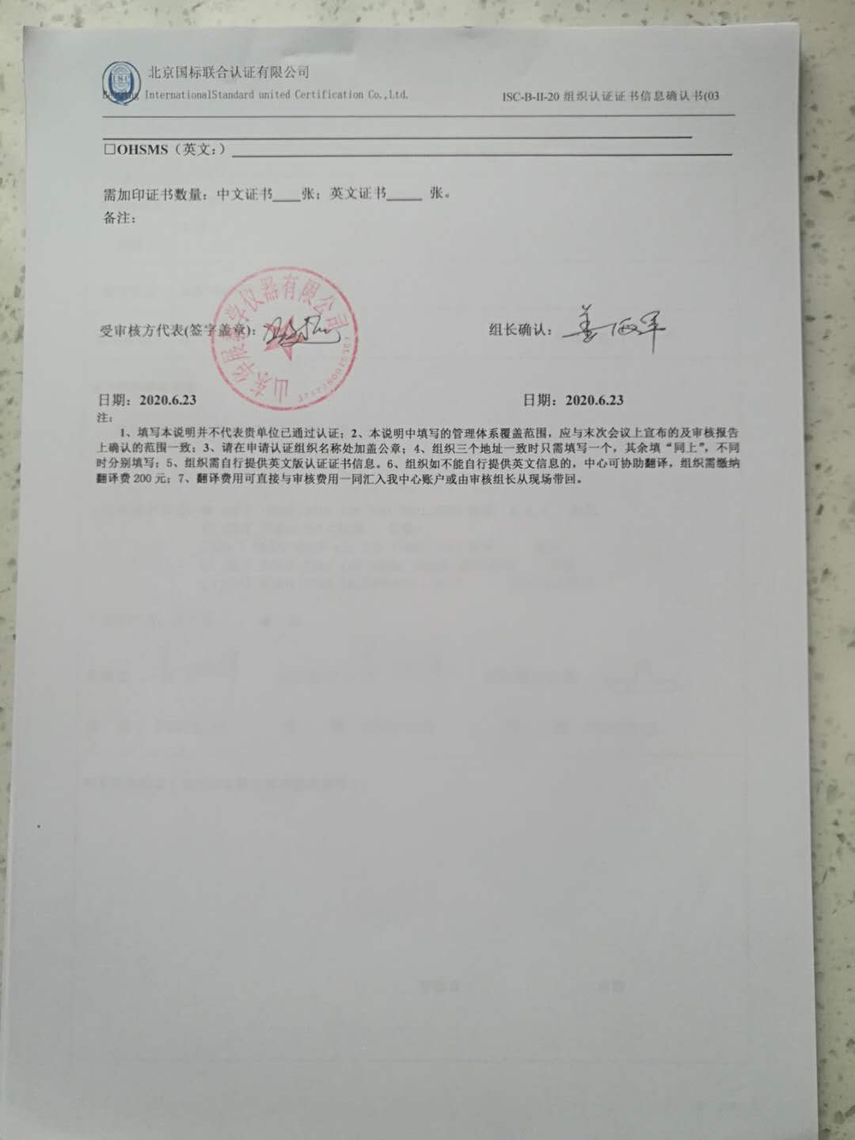

**□OHSMS（英文：）**

**需加印证书数量：中文证书 张；英文证书 张。**

**备注：**



**受审核方代表(签字盖章)： 组长确认：**

**日期：2020.6.23 日期：2020.6.23**

**注：**

**1、填写本说明并不代表贵单位已通过认证；2、本说明中填写的管理体系覆盖范围，应与末次会议上宣布的及审核报告上确认的范围一致；3、请在申请认证组织名称处加盖公章；4、组织三个地址一致时只需填写一个，其余填“同上”，不同时分别填写；5、组织需自行提供英文版认证证书信息。6、组织如不能自行提供英文信息的，中心可协助翻译，组织需缴纳翻译费200元；7、翻译费用可直接与审核费用一同汇入我中心账户或由审核组长从现场带回。**